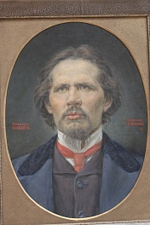
_____________________ Маршрутный лист
Представление о достойной жизни в сказке К. Жакова « Гулень на небе».
Каллистрат Фалалеевич Жаков. Жизнь и творчество.
1.К. Жаков родился в 1866 году в селе______________________________________
2.Имя Каллистрат значит___________________________________________
3.После окончания училища работал______________________________________
4.После окончания Петербургского университета преподавал_______________
5.В 1912 году вышел сборник « Зырянские__________________________»_______
6.После революции 1917 года жил в ______________________________________
7. Умер в 1926 году в г. _________________, перезахоронен в г.________________

- Фольклорист- специалист по устному народному творчеству
- Этнограф – специалист, изучающий быт, нравы, духовную культуру народа.
- Философ-человек , пытающийся найти ответы на вопросы о Боге, о жизни и смерти, о назначении человека.
дата:

2. Виды сказок.
СКАЗКА

__________________________________________________________________________________________________________________________________________________________________________________________________________________________________________________________________________________________

3. Работа с текстом.
Синонимы Антонимы
_____________________________
________________________________________________________________________________________________________________________________
?
________________________________________________________________________________________________________________________________________________________________________________________________

_Вывод:_____________________________________________________________________________________________________________________________________________________________________________________________________________________________________________________________________________________________________________________________________________________________________________________________________

